
第１４１回
憲法ひろば
調布「憲法ひろば」の第１４１回例会は11月５日、文化会館「たづくり」８階映像シアターで、映画の特別観賞会でした。上映したのは瀬長亀次郎の生涯を描いた「米軍が最も恐れた男 その名はカメジロー」。
朝10時半開始の第１回から夕７時開始の第４回までの上映は満席回も重ね、予想を上回る多くの方々の参加を得ました。
ＴＢＳテレビが２０１６年８月21日に放送した『報道の魂』スペシャル「米軍が最も恐れた男～あなたはカメジローを知っていますか？」をもとに追加取材・再編集した作品。瀬長亀次郎は沖縄の祖国復帰と民主主義を目指し、軍政下で命をかけて闘った、沖縄の戦後史で欠かせない人物です。那覇市長、衆院議員７期を務めた瀬長さんの闘いが、現在の「オール沖縄」の闘争、「辺野古闘争」に続いています。
沖縄民衆の闘いを後世に伝えようと２０１３年３月、瀬長さんの資料を基とする「不屈館」が那覇市内に設立されました。館長で瀬長さんの次女、内村千尋さんは「不屈」について映画の中で、「カメジローは沖縄の民衆は不屈だ、と言い沖縄の人たちはカメジローは不屈だという」と話しています。
調布「憲法ひろば」は、当初11月に予定されていた沖縄県知事選挙に向けてこの映画の観賞会を計画しましたが、翁長前知事の急な死去によって選挙が早まり、デニー新知事誕生、豊見城市長選、那覇市長選でも「オール沖縄」大勝後の上映となりました。
テレビ放送は第55回キャラクシー賞を獲得。映画も日本映画ペンクラブが選ぶ文化映画部門第１位、日本映画復興賞、日本映画批評家大賞ドキュメンタリー賞などに選ばれています。
（丸山 重威・記）

◆ 編集部から
特別観賞会を、現在の沖縄問題と併せて考える機会にしようと、丸山重威世話人に資料を作成していただき、当日配布しました。
好評だったこの資料は、上記奥付にある「ＷＥＢサイトのＵＲＬ」から閲覧できます。印刷した残部数もありますので、ご希望の方に差し上げます。
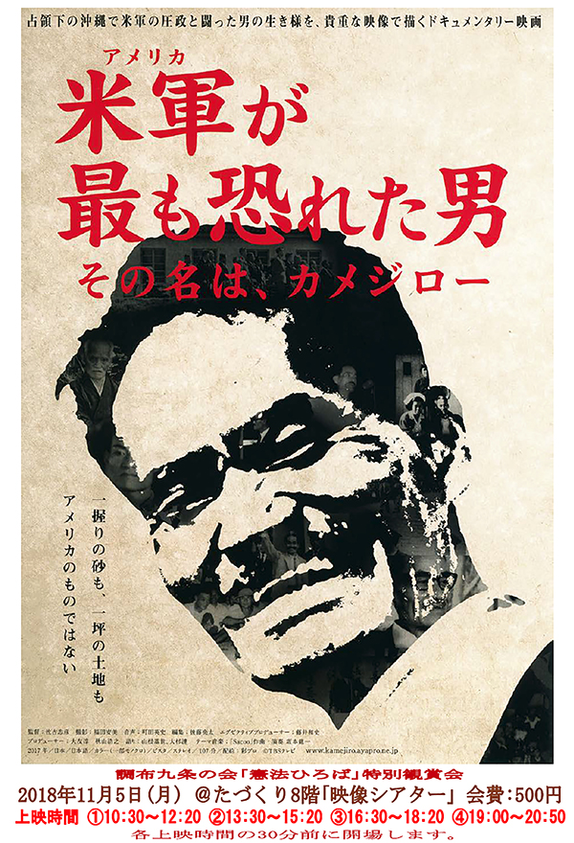
***********************************************************************************************************

第164号

１1月８日
２０１８年
発行:調布九条の会「憲法ひろば」
----------------------------------------------------------
〒182-0022 調布市国領町2-5-15 あくろす２階
市民活動支援センター内メールボックス６番
-----------------------------------------------------------
郵便振替00170-6-445473 加入者名大野哲夫
E-Mail：choufu9jou@yahoo.co.jp
WEBサイトhttp://choufu9jou.sakura.ne.jp
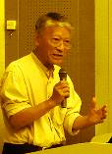
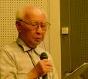
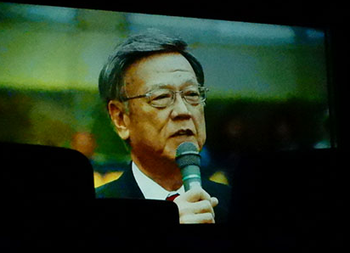
亡き前知事翁長さんのお元気な映像も！
▼真の政治家を知った
「不屈」―いま、政治に、国民に必要な言葉です。「あきらめないこと」―沖縄県民の深い怒りと、平和、民主主義を求め、決して希望を捨てない意思を強く感じました。｢言葉｣の力も再認識しました。真の政治家を知りました。 （無記名）
▼報道を考えた…
こんなにすごいことが，本土で報道されないのか！ 怒りがこみ上げてきました。映画の上映に感謝！
（深大寺南・大口和子）
▼平日の日中、よかった
いまに続く不屈の沖縄の闘いの源流を知ることが出来ました。もっと勉強しようと思います。「憲法ひろば」の魅力的で多彩な企画、精力的な活動に頭が下がります。
平日夜も土日も出られないため、平日の日中の企画に参加でき、嬉しかったです。ありがとうございました。（無記名）
▼本土の人間こそ！
長い間、見たい見たいと思っていた「カメジロー」がやっと見られて感激だ。不屈館でいろいろと知っていたが、改めてこうしてみると、本当に大変な闘いだったと痛感した。いまの日本政府の無責任ぶりはちっとも変わっていない！ 沖縄はいま、本当に闘いの拠点として頑張っている。本土の人間こそ立ち上がらなければ！ （照井秀子）

---- ２面につづく

